ЧЕЛЯБИНСКАЯ ОБЛАСТЬ

АДМИНИСТРАЦИЯ
ЗЛАТОУСТОВСКОГО ГОРОДСКОГО ОКРУГА
РАСПОРЯЖЕНИЕ

22.05.2025 г. | № | 1703-р/АДМ
г.Златоуст
Об определении ответственного лица
за внедрение и применение принципов и стандартов клиентоцентричности
на территории Златоустовского городского округа

В целях исполнения пункта 2.1 Протокола совещания от 28.04.2025 года по вопросу «Реализация Федерального проекта «Государство для людей»
в органах местного самоуправления Челябинской области»:
1. Определить первого заместителя Главы Златоустовского городского округа - начальника Экономического управления Администрации Златоустовского городского округа Мусабаева Олега Рафатовича ответственным за внедрение и применение принципов и стандартов клиентоцентричности на территории Златоустовского городского округа.
2. Пресс-службе Администрации Златоустовского городского округа (Семёнова А.Г.) разместить настоящее распоряжение на официальном сайте Златоустовского городского округа в сети «Интернет» в течение десяти дней
со дня его подписания.
3. Организацию и контроль за выполнением настоящего распоряжения оставляю за собой.

Первый заместитель Главы  Златоустовского городского округа - начальник Экономического управления Администрации Златоустовского городского округа | 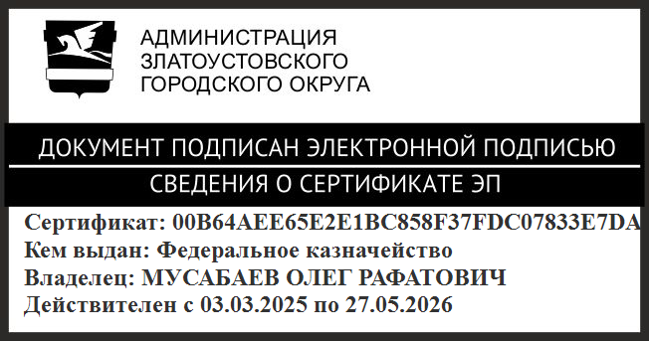 | О.Р. Мусабаев

